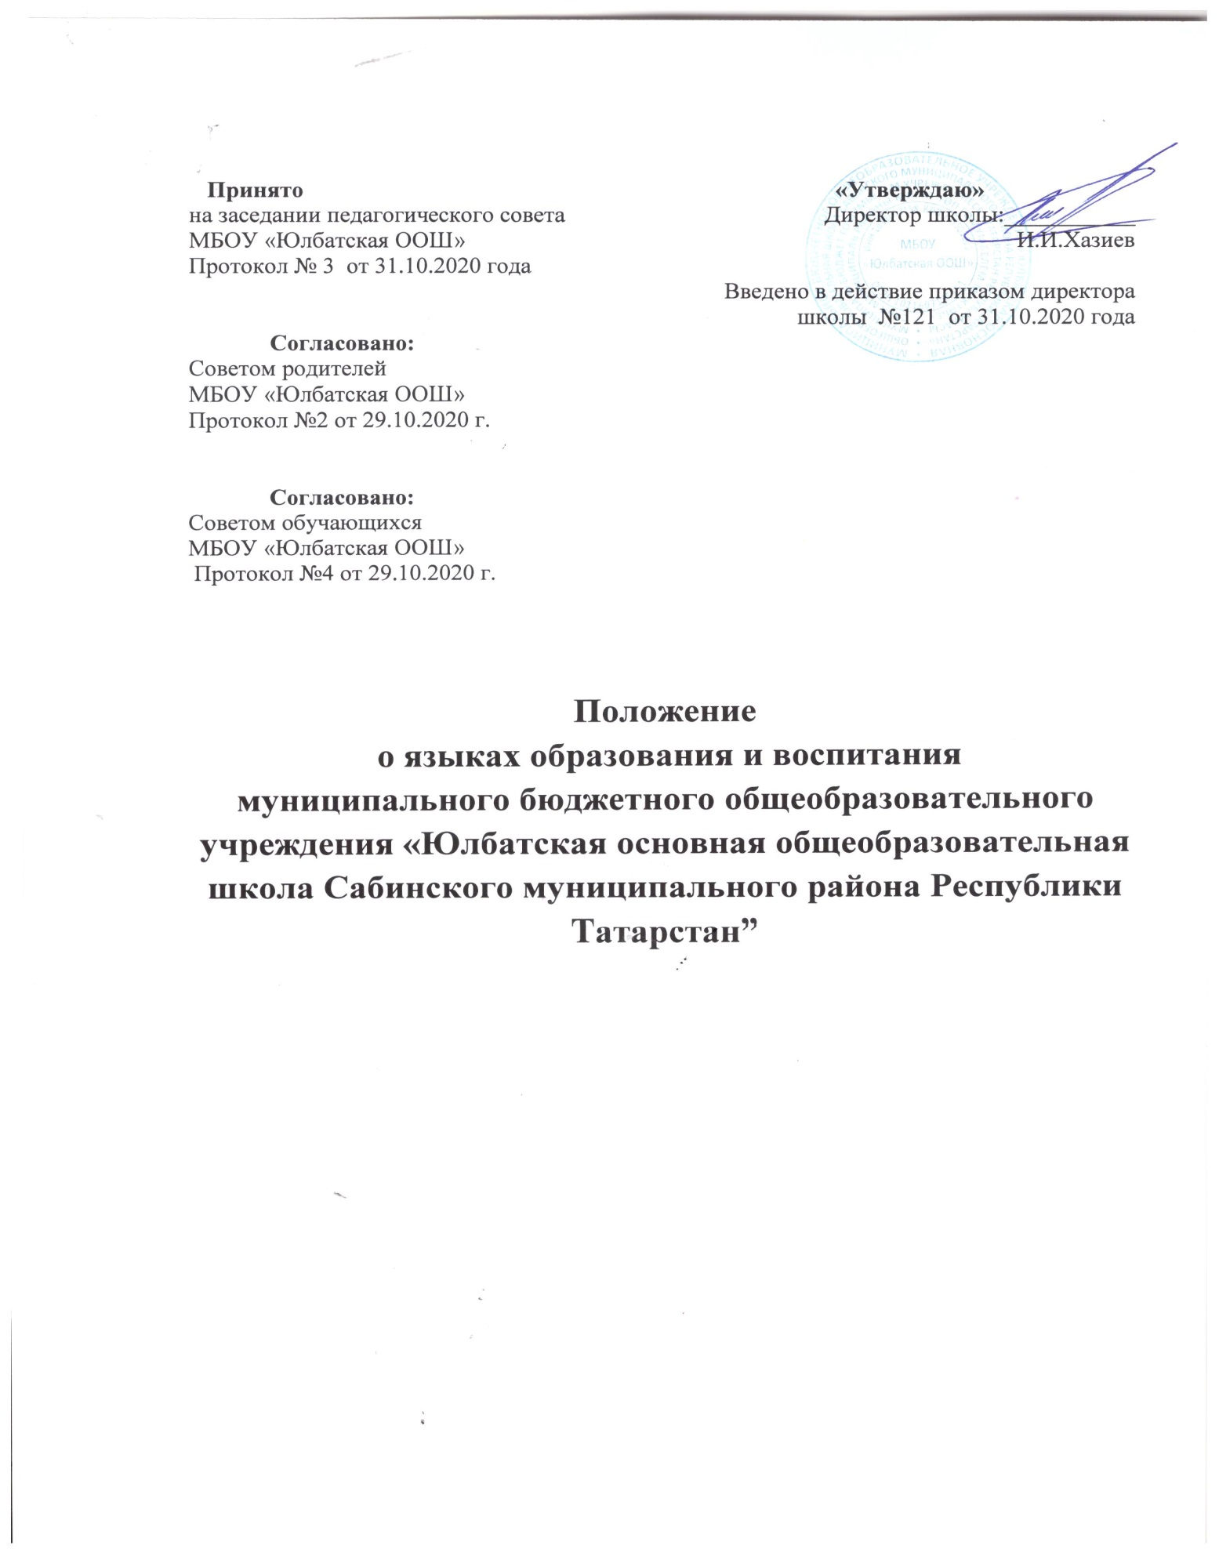

  - ОБЩИЕ ПОЛОЖЕНИЯ.
  - Положение определяет язык образования и воспитания в МБОУ «Юлбатская ООШ» (далее Школа), осуществляющей образовательную деятельность по реализуемым ею образовательным программам, в соответствии с законодательством Российской Федерации.
  - Настоящее Положение разработано в соответствии с требованиями следующих нормативных правовых документов:
- Конституции Российской Федерации;
- Закона Российской Федерации от 25 октября 1991 года № 1807-I «О языках народов Российской Федерации»;
- Федерального закона от 01 июня 2005 года №53-ФЗ «О государственном языке Российской Федерации»;
- Федерального закона «Об основных гарантиях прав ребенка в Российской Федерации» от 24.07.1998 № 124-ФЗ;
- Федерального закона от 29 декабря 2012 года №273-ФЗ «Об образовании в Российской Федерации»;
- Приказа Министерства образования и науки Российской Федерации от 30 августа 2013 г. №1015 «Об утверждении Порядка организации и осуществления образовательной деятельности по основным общеобразовательным программам – образовательным программам начального общего, основного общего и среднего общего образования»;
- Приказа Министерства образования и науки Российской Федерации от 22.01.2014 № 32 «Об утверждении Порядка приема граждан на обучение по образовательным программам начального общего, основного общего и среднего общего образования»;
- Конституции Республики Татарстан;
- Закона Республики Татарстан от 08 июля 1992 года № 1560-XII «О государственных языках Республики Татарстан и других языках в Республике Татарстан»;
- Закона Республики Татарстан от 22.07.2013 N 68-ЗРТ «Об образовании».
- приказом Министерства просвещения России от 02.09.2020 № 458 «Об утверждении Порядка приема на обучение по образовательным программам начального общего, основного общего и среднего общего образования»;
- Уставом учреждения.

1.2. Положение определяет языки образования и воспитания в Школе.

1.3. Школа размещает информацию о языках, на которых осуществляется образование, на официальном сайте школы в информационно-телекоммуникационной сети «Интернет».

  - ОБРАЗОВАТЕЛЬНАЯ ДЕЯТЕЛЬНОСТЬ

2.1. В Школе образовательная деятельность осуществляется на государственном языке Российской Федерации.
2.2. В Школе предоставляется возможность получения начального общего и основного общего образования на родном языке в пределах возможностей Школы путем создания необходимого числа соответствующих классов, а также условий для их функционирования, в пределах возможностей Школы, в порядке, установленном законодательством об образовании.
2.3. Родители (законные представители) обучающегося при поступлении ребенка в Школу знакомятся с Уставом, образовательной программой, локальными актами Школы, в том числе настоящим Положением, для выражения своего согласия на язык обучения в данной Школе.

III. ИЗУЧЕНИЕ РОДНЫХ ЯЗЫКОВ ИЗ ЧИСЛА ЯЗЫКОВ НАРОДОВ РОССИЙСКОЙ ФЕДЕРАЦИИ

3.1. Изучение родных языков из числа языков народов Российской Федерации, в том числе русского языка как родного, в Школе организуется в соответствии с Конституцией Российской Федерации, Федеральным законом от 29.12.2012 №273-ФЗ «Об образовании в Российской Федерации», Законом РФ от 25.11.1991 №1807-1 «О языках народов Российской Федерации», федеральными государственными образовательными стандартами, в рамках имеющих государственную аккредитацию образовательных программ.
3.1.1. Преподавание и изучение родного (русского) языка как родного организовывается в рамках предметных областей «Родной язык и литературное чтение на родном языке» (на уровне начального общего образования), «Родной язык и родная литература» (на уровне основного общего образования), «Родной язык и литература» (на уровне основного общего образования). Количество учебных часов в неделю (за год), отводимых на изучение указанных предметов определяется учебным планом Школы.
3.1.2. Преподавание и изучение родного (татарского) языка организуется в рамках предметных областей «Родной язык и литературное чтение на родном языке» (на уровне начального общего образования), «Родной язык и родная литература» (на уровне основного общего образования). Количество учебных часов в неделю (за год), отводимых на изучение указанных предметов определяется учебным планом Школы.
3.2. Выбор изучаемого родного языка осуществляется в заявлении родителей (законных представителей) несовершеннолетних обучающихся при приеме (переводе) на обучение по имеющим государственную аккредитацию образовательных программ начального общего, основного общего образования.
3.3. Право на изучение родного языка из числа языков народов Российской Федерации в Школе реализуется путем создания необходимого числа соответствующих классов, групп, а также условий для их функционирования, в пределах возможностей Школы, в порядке, установленном законодательством об образовании.
3.4. Школа, при осуществлении образовательной деятельности по имеющим государственную аккредитацию образовательным программам начального общего, основного общего образования в части изучения родного языка, выбирает учебники из числа, входящих в федеральный перечень учебников, рекомендуемых к использованию при реализации имеющих государственную аккредитацию образовательных программ начального общего, основного общего образования.

IV. ЯЗЫК ВОСПИТАНИЯ

4.1. Внеурочная деятельность и воспитательная работа в Школе осуществляется на государственном языке Российской Федерации, а также на родных языках народов Российской Федерации в зависимости от их целей, тематики, целевой аудитории и иных факторов.

V. ЗАКЛЮЧИТЕЛЬНЫЕ ПОЛОЖЕНИЯ

5.1. Настоящее Положение вступает в силу с момента утверждения. Положение действительно до принятия новой редакции.
5.2. Настоящее Положение обязательно для исполнения всеми участниками образовательной деятельности.

